三人表决器实验报告

目录

1 实验项目 3

1.1 项目名称 3

1.2 实验目的 3

1.3 实验资源 3

2 实验任务 4

2.1 实验任务A 4

2.2 实验任务B 5

2.3 实验任务C 5

3 总结 7

3.1 实验中出现的问题 7

3.2 心得体会 7

# 实验项目

## 项目名称

三人表决器

## 实验目的

1) 辨识数字IC功能说明。

2) 测试数字集成门电路，掌握输出故障排除、使用注意事项。

3) 掌握逻辑函数搭建三人表决器。

## 实验资源

HBE硬件基础电路实验箱、万用表

74LS00与非门、74LS10 三输入与非门

# **实验任务**

## **实验任务A**

**任务名称：辨识数字IC功能说明**

74LS00芯片连接图

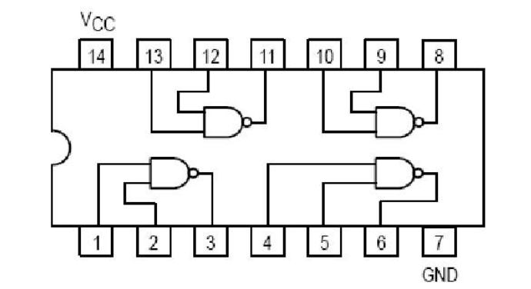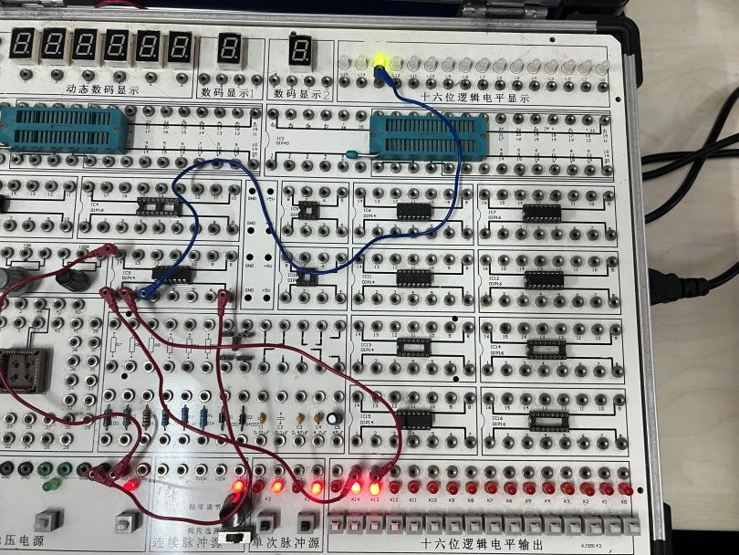

74LS10芯片连接图

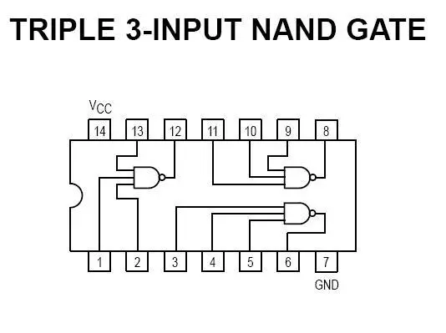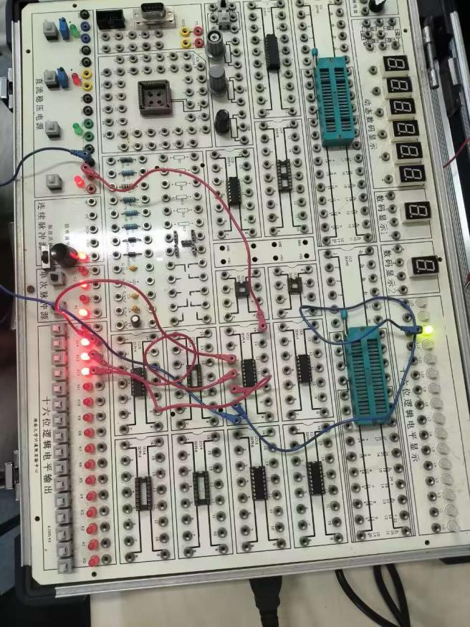

## **实验任务B**

**任务名称：三人表决器**

**三人表决器电路连接图**

**三个输出都是低电平（三人否决），输出低电平（不通过）**

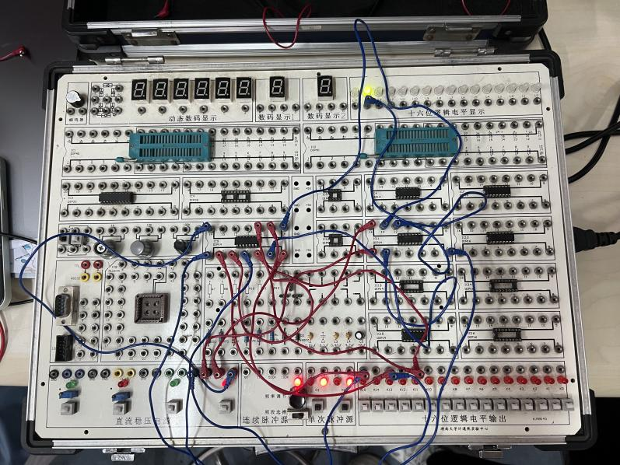

**只有一个输出高电平（两人否决，一人赞成），输出低电平（不通过）**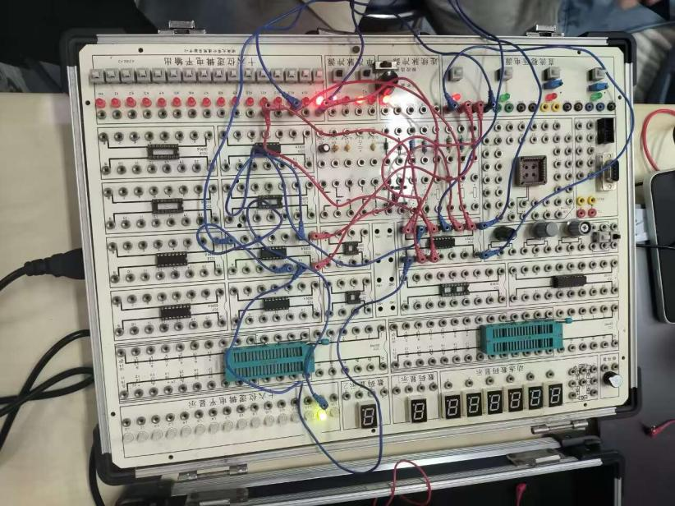****

**只有一个输出低电平（两人赞成，一人否决），输出高电平（通过）**

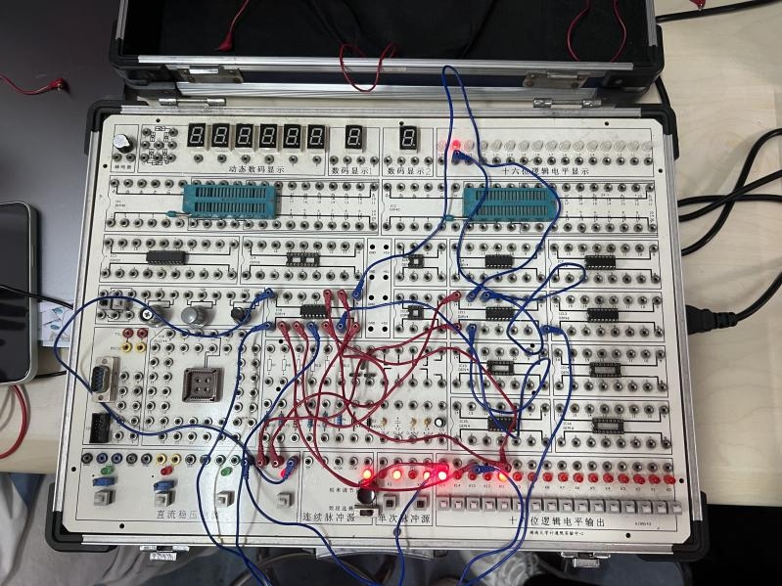

**三个都输出高电平（三人均赞成），输出高电平（通过）**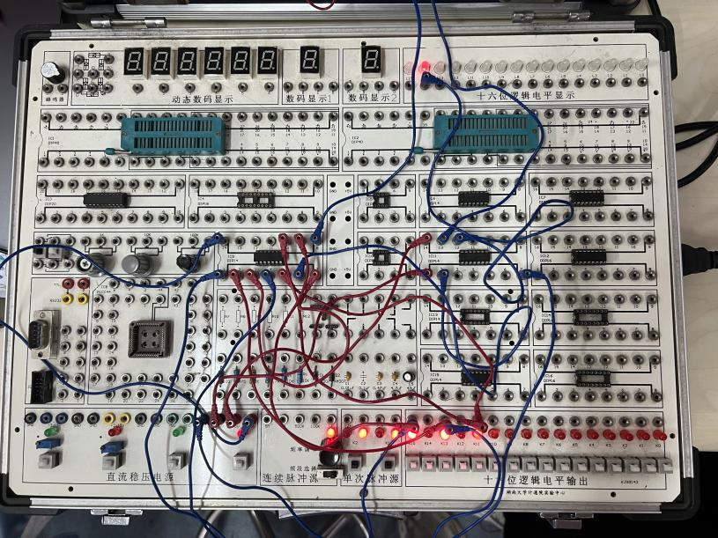****

## **实验任务C**

**任务名称：门集成电路参数测量**

**测量电路连接图**

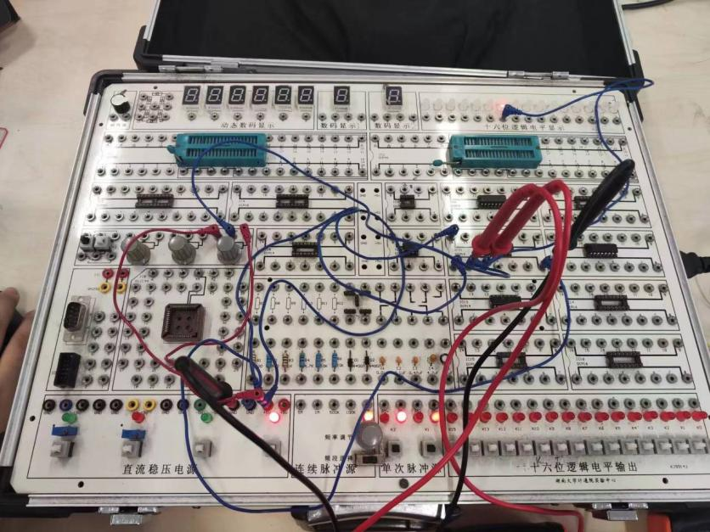

**测量数据**

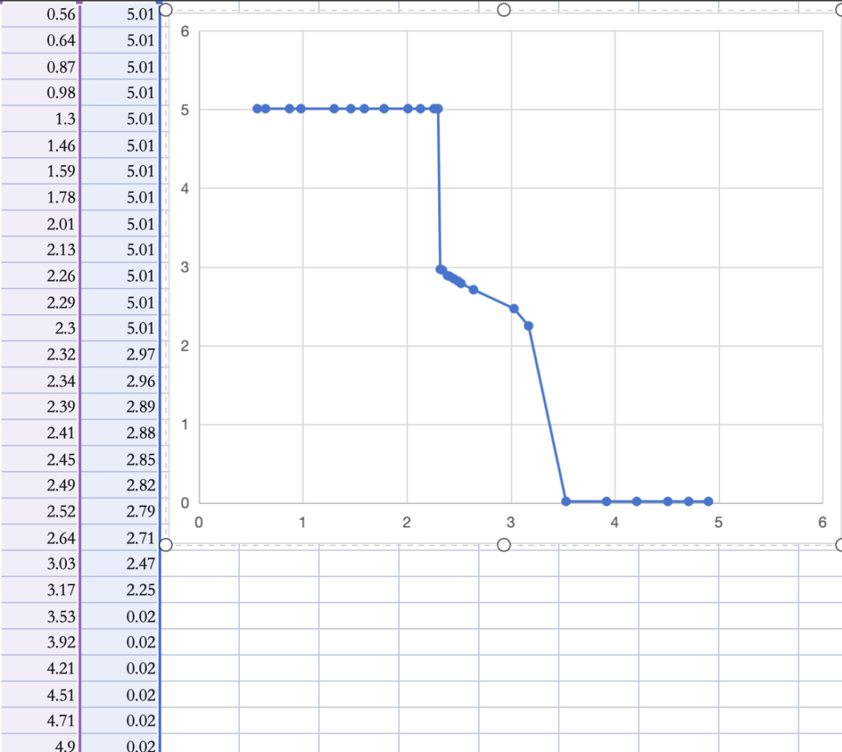

根据测量结果分析该门类型为TTL

# **总结**

## 实验中出现的问题

1. 在连接三人表决器的电路时接线方式有点混乱，导致实验过程会出现电路接到一半分不清对应的输出输入端，浪费了部分时间；
2. 在测量门集成电路时选用的滑动变阻器的最大阻值过大，导致调节输入电压时不够灵敏，最后才意识到接小电阻的滑动变阻器；

## 心得体会

1. 大致了解了74SL00和74SL10两种与非门芯片，知道其工作原理，如何去利用二者制作三人表决器；
2. 学会使用电路箱连接简单电路；
3. 实验过程中小组合作大大提高了实验效率，小组成员互相帮助，在电路连接出现问题时能及时指出并纠正；